南京理工大学紫金学院

《Java Web开发基础》实验报告



课程编号： | 03415011
课程名称： | Java Web开发基础
学 院： | 计算机学院
专 业： | 计算机科学与技术
学 号： | 2315302125
姓 名： | 崔子霖
任课教师： | 童安玲

2026年4月

实验1 JSP应用
- 实验目的

本次实验的主要目的是掌握 JSP 基本语法，理解 JSP 页面中 include 动作标签的使用方法，并学会使用 forward 动作完成页面跳转。通过搭建一个简单的姓名和年龄判断应用，进一步熟悉 JSP 页面之间的数据传递方式和页面组织方式，为后续 Java Web 开发实验打下基础。

- 实验内容

本次实验根据实验指导书要求完成了一个 JSP 应用。用户在 login.jsp 页面输入姓名和年龄后提交到 manger_control.jsp 页面。该页面接收请求参数并判断用户年龄：当年龄大于等于 18 岁时，使用 jsp:forward 动作跳转到 welcome.jsp 页面，并显示允许访问的信息；当年龄小于 18 岁时，跳转到 forbid.jsp 页面，并显示禁止访问的信息。
在页面设计中，welcome.jsp 和 forbid.jsp 都配置了 errorhandle.jsp 作为错误处理页面，用于统一处理异常。同时，login.jsp、welcome.jsp 和 forbid.jsp 底部都通过 jsp:include 动态加载 links.jsp 中的友情链接内容，实现了公共页面片段的复用。
本次实验的核心代码包括 login.jsp 中的表单提交、manger_control.jsp 中对年龄的判断及页面转向，以及 links.jsp 中友情链接模块的抽取与复用。实验运行结果表明，成年用户会进入允许访问页面，未成年用户会进入禁止访问页面，整个页面跳转流程与实验要求一致。
主要代码与运行截图如下所示。

- 实验总结

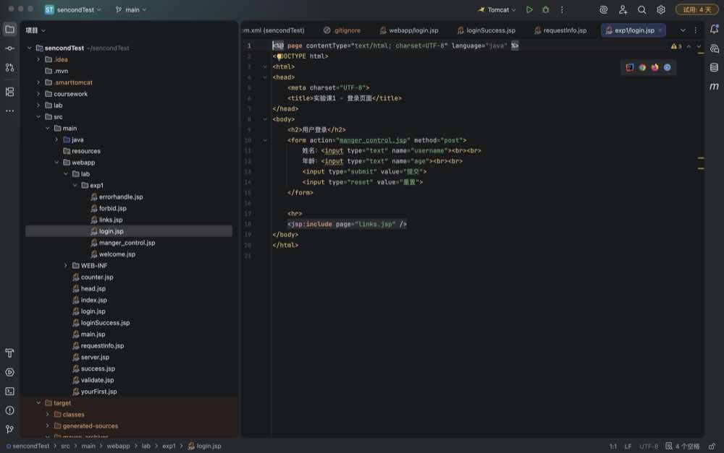
图1 login.jsp 页面代码截图。该页面用于输入姓名和年龄，并通过 include 动态加载友情链接。
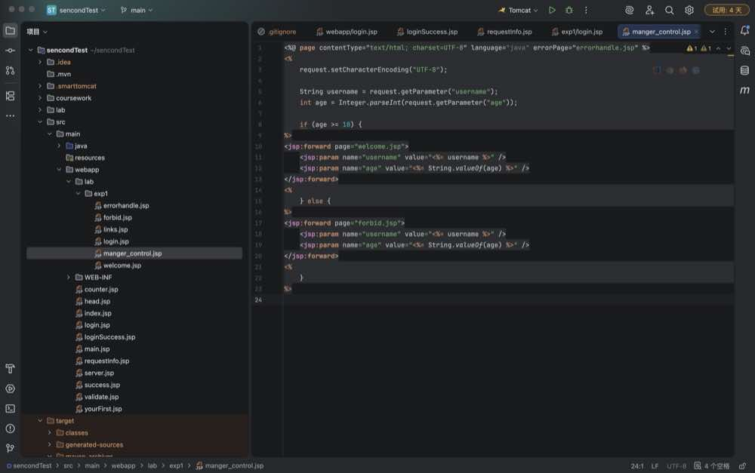
图2 manger_control.jsp 页面代码截图。该页面根据年龄判断并通过 forward 动作跳转到不同页面。
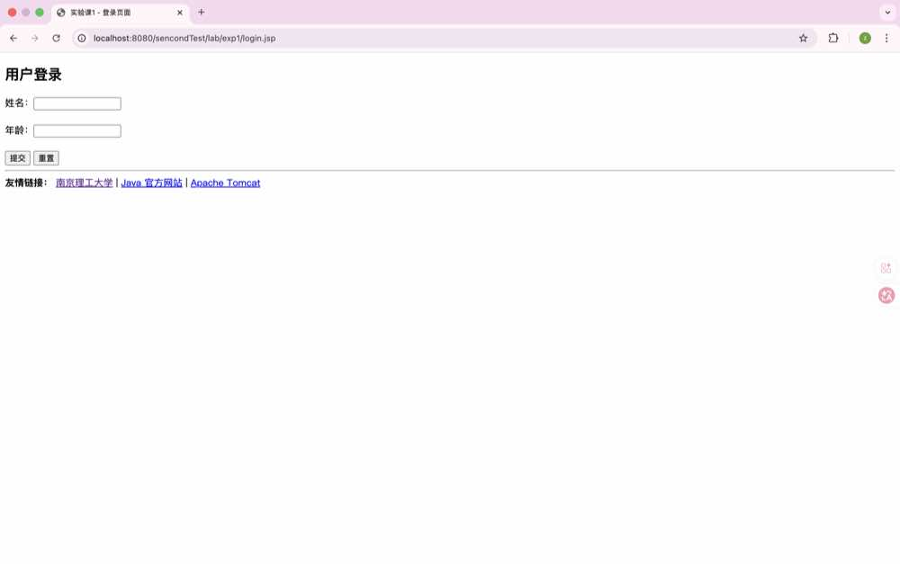
图3 login.jsp 运行结果截图。页面显示姓名、年龄输入框、按钮和友情链接。
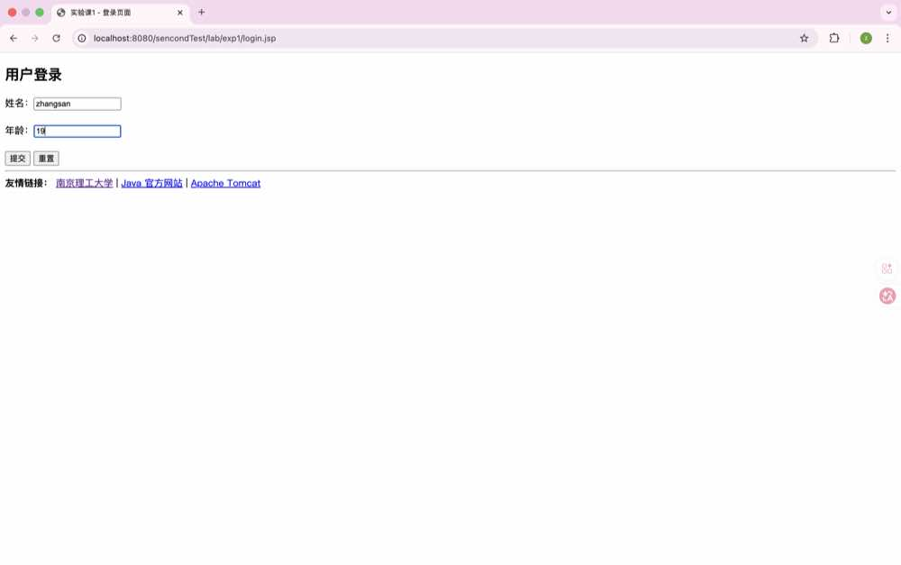
图4 输入成年用户信息截图。姓名为 zhangsan，年龄为 19。
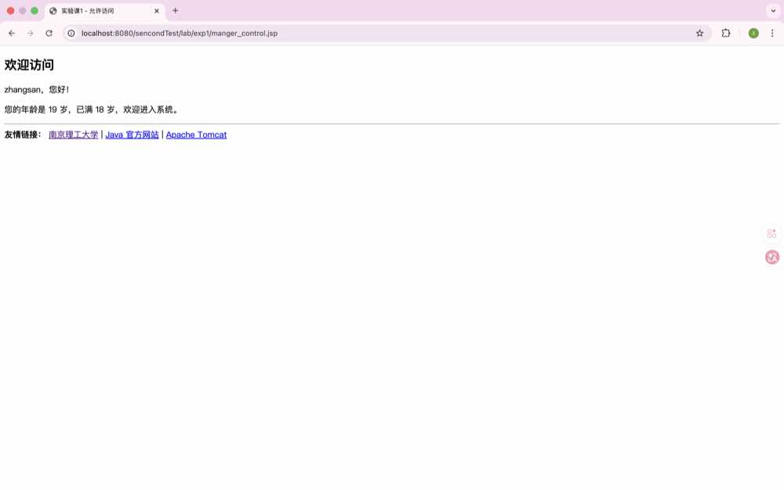
图5 welcome.jsp 运行结果截图。年龄大于等于18岁时进入允许访问页面。
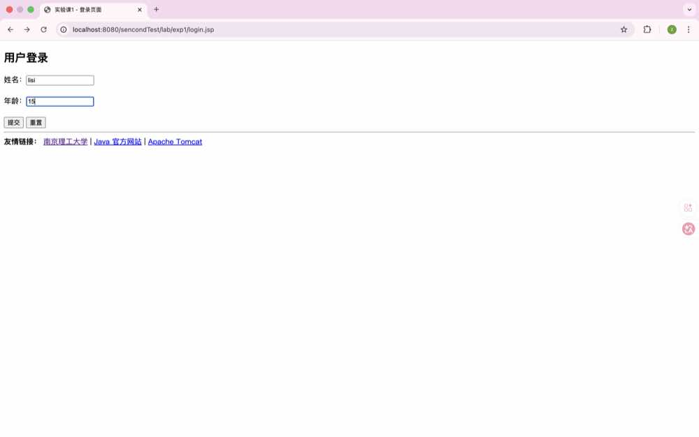
图6 输入未成年用户信息截图。姓名为 lisi，年龄为 15。
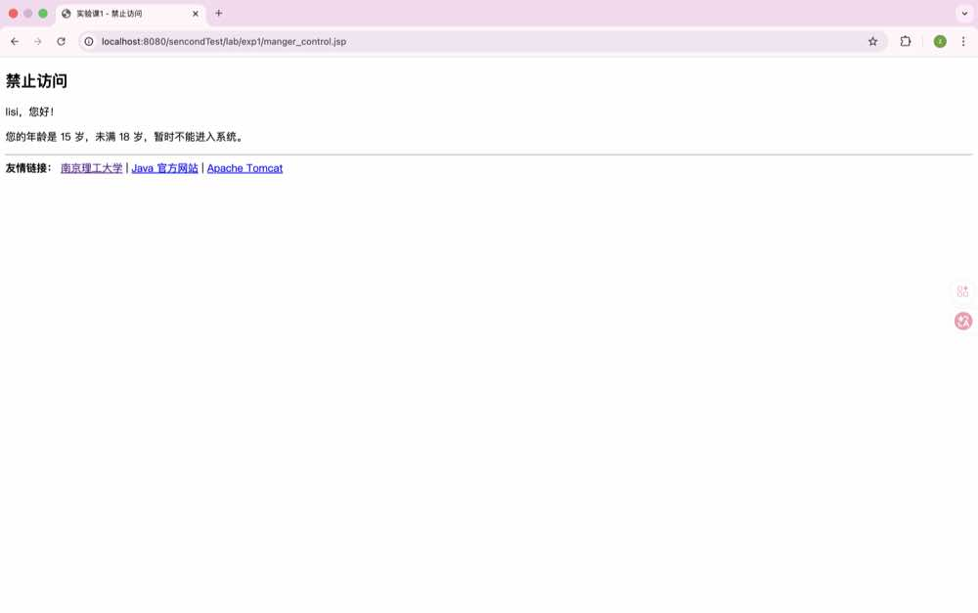
图7 forbid.jsp 运行结果截图。年龄小于18岁时进入禁止访问页面。
实验总结
通过本次实验，我进一步掌握了 JSP 页面开发的基本方法，理解了表单提交、参数接收、条件判断和页面跳转的实现方式。在实验过程中，我重点练习了 jsp:forward 和 jsp:include 两个动作标签，认识到 forward 适合完成服务器内部页面跳转，include 适合复用多个页面中的公共内容。
此外，通过设置 errorhandle.jsp 作为错误处理页面，我也了解了 JSP 异常处理的基本思路。本次实验让我对 JSP 的基本语法、页面组织方式和页面间协作方式有了更清晰的认识，也提高了我独立完成 Java Web 页面实验的能力。

